2 октября на базе Учебного центра Союза «Московское областное объединение организаций профсоюзов» состоялся фестиваль художественной самодеятельности «Профсоюзная радуга». По 8 номинациям выступили 58 коллективов и исполнителей.
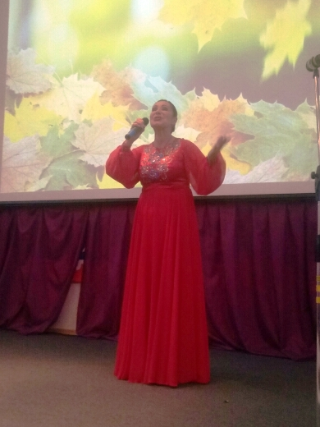
Итоги Фестиваля будут опубликованы после утверждения Президиумом МОООП.

